# 一、客户端流程图：

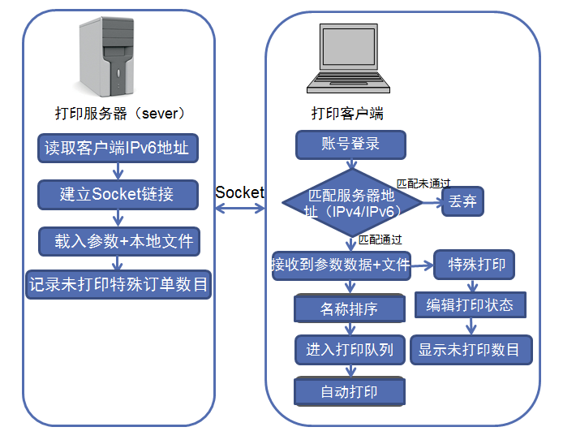1.服务器载入及客户端接收的参数包括：

A.打印份数 B.彩打／黑白 C.单面／双面 D.自动打印／特殊打印

2.配置文件包括：

A.ＰＣ机IPv6地址 B.服务器地址（IPv4/IPv6）

3.遇到的问题：

开机之后针对历史订单的时候继续打印？

# 二、客户端包含：

1、登录

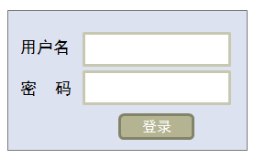

2、彩打/黑白勾选

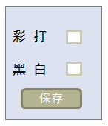

3、打印文件存储目录选择

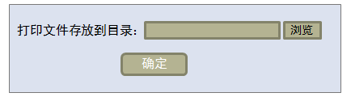

4、未完成订单提醒

